Для информации.

Выдержка из документации по HP DL580 G7 по теме замене модулей памяти.

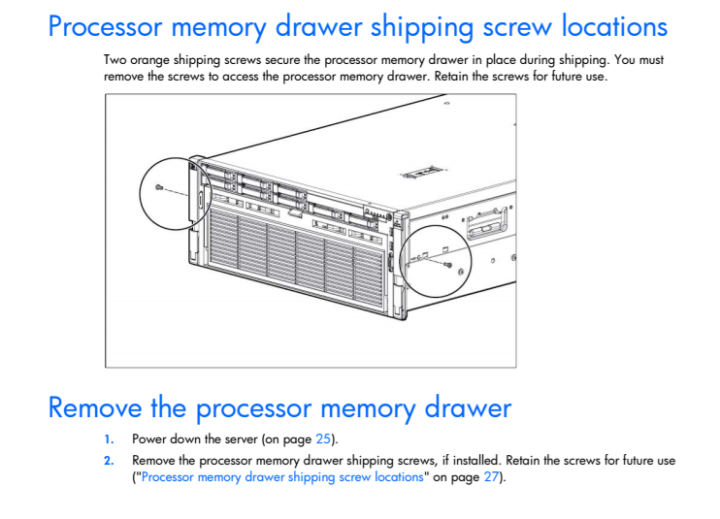

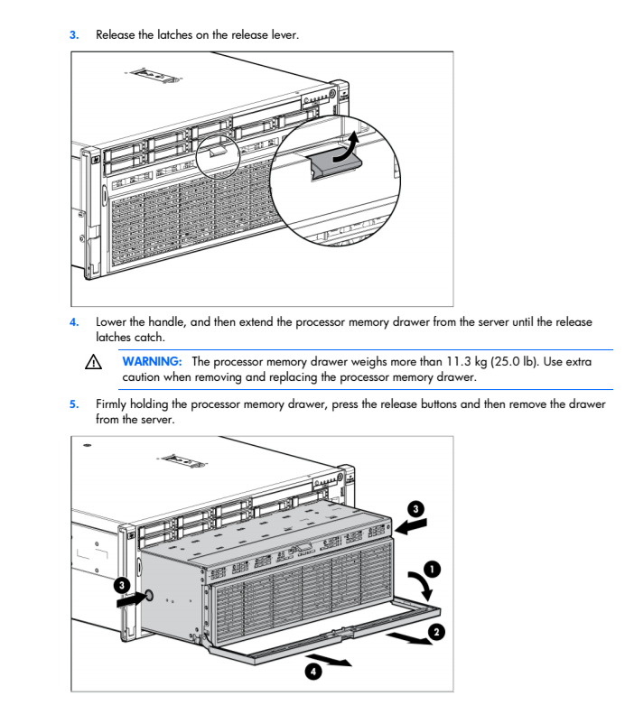

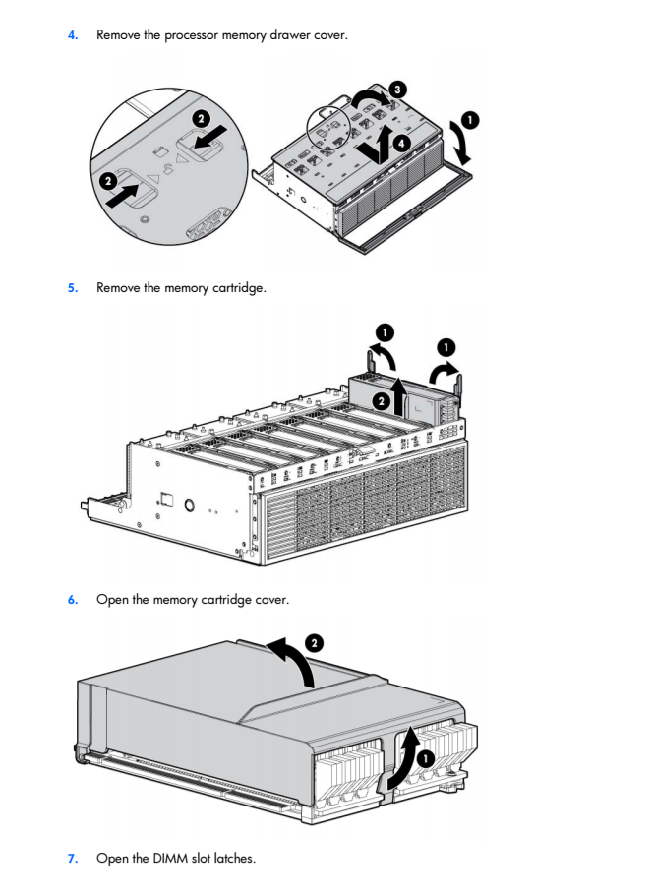

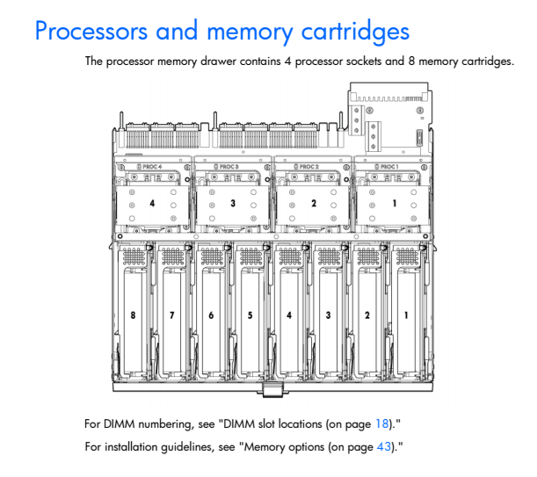

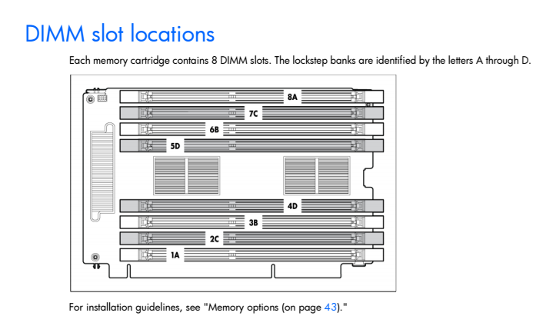

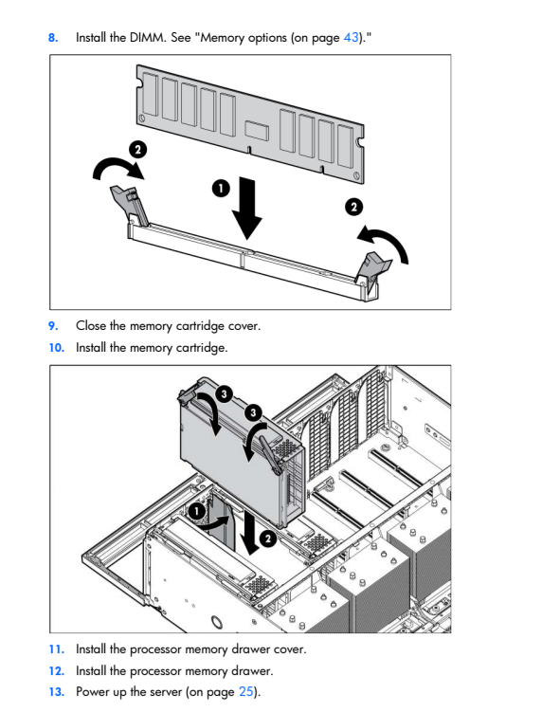

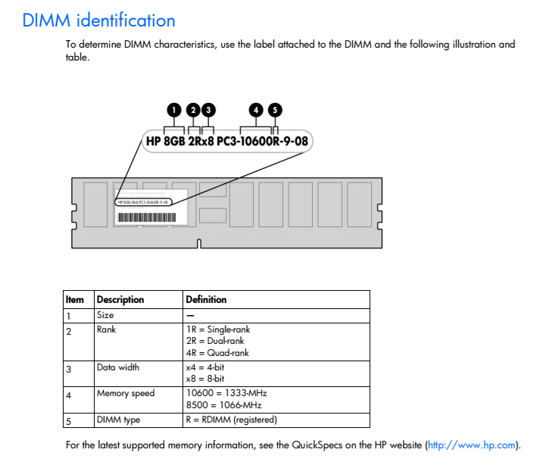

From: Belogrud Sergey Vladimirovich
Sent: Thursday, June 11, 2015 12:11 PM
To: Gnitiev Viktor
Cc: unix-admins
Subject: RE: Сервер с битым тестом памяти

Добрый день.

Информация по замене модулей памяти в сервере под былым именем ds-db04-prod по задаче SD #490109.

Заменить нужно два модуля памяти:
Card 4 Dimm 7
Card 5 Dimm 3

Место расположения сервера в дата-центре DS:
Device Rack: DS-R/E-2
Device Rack First Unit: 2-5
Device model: HP DL 580 G7
Serial Number: GB8108ERL0
Device Name: ds-db04-prod

Замену модулей предварительно планируется провести в понедельник утром.
Замена будет производиться Виктором Гнитиёвым.
Сервер находится не в работе, поэтому можно выключать и включать удобным способом в удобное время.

